Oefentoets Theorie plantenkennis PIW-antw. Naam:

- 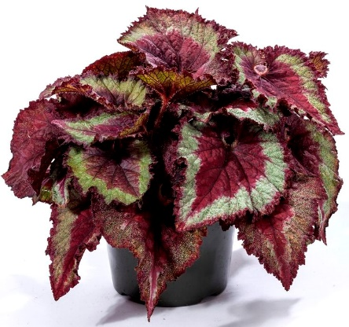 (0,5)
Een goed verzorgingsadvies bij de Begonia (Rex Groep) (Bladbegonia) is:
- Donkere plaats, weinig water, vaak sproeien
- Veel licht, weinig water, nooit sproeien
- Veel zon, veel water, vaak sproeien
- Weinig zon, veel water, nooit sproeien

- 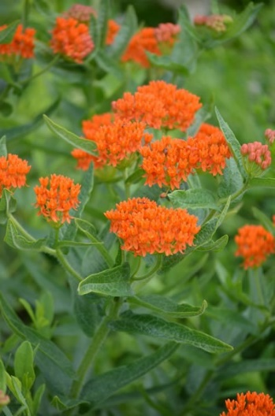 (1,5)
Streep het foute antwoord door:

De Asclepias tuberosa (Zijdeplant) is een snijbloem / bolbloem. De bloem is wel / niet goed te gebruiken op steekschuim.
Een duidelijk kenmerk is de bloemkleur / bloemgrootte.

- 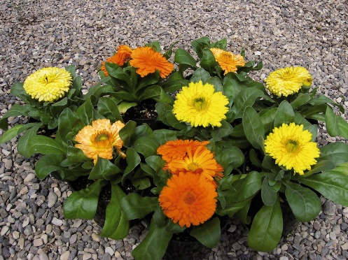 (1)
Welk advies/toepassing is passend bij de Calendula officinalis?
- Snijbloem, kwetsbare bloem, perkplant
- Vaste plant, heestervoeding in water, schuin afsnijden
- Tuinplant, snijbloem, bolbloemenvoeding
- Bolbloem, risicobloem, snijbloem
- Geef van onderstaande stellingen aan of ze waar of niet waar zijn:

a. 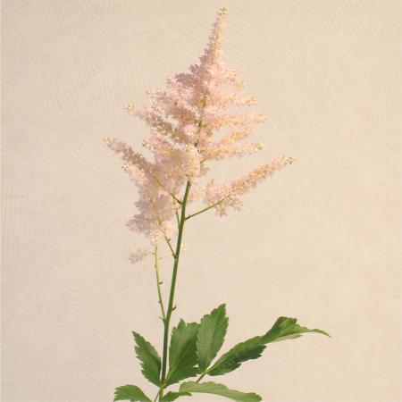 De Astilbe is een snijbloem en vaste plant. + (0,5)

b. 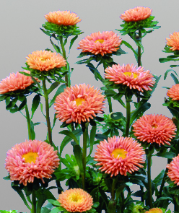De Callistephus heeft veel verschillende bloemkleuren. + (0,5)

c. 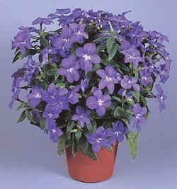 De Browallia heeft altijd een blauw/paarse bloemkleur. – (0,5)

d. 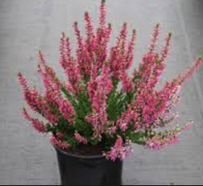 De Calluna heeft geen blad maar kleine schubjes. + (0,5)

e. 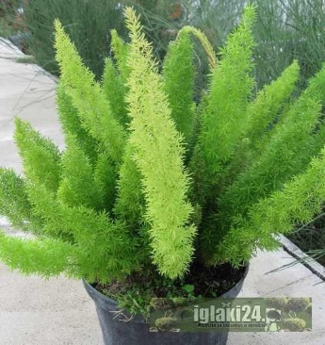Toepassing van de Asparagus is kamerplant en snijmateriaal. + (0,5)
f. 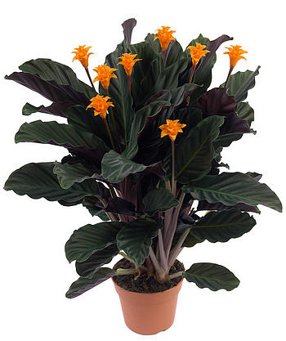De Calathea crocata heeft alleen een oranje bloemkleur. + (0,5)
g. 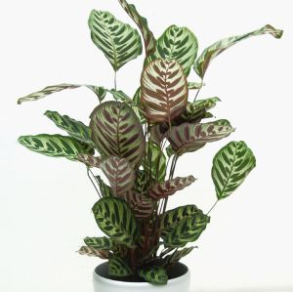 De Calathea heeft weinig licht nodig omdat hij bont blad heeft. - (0,5)

h. 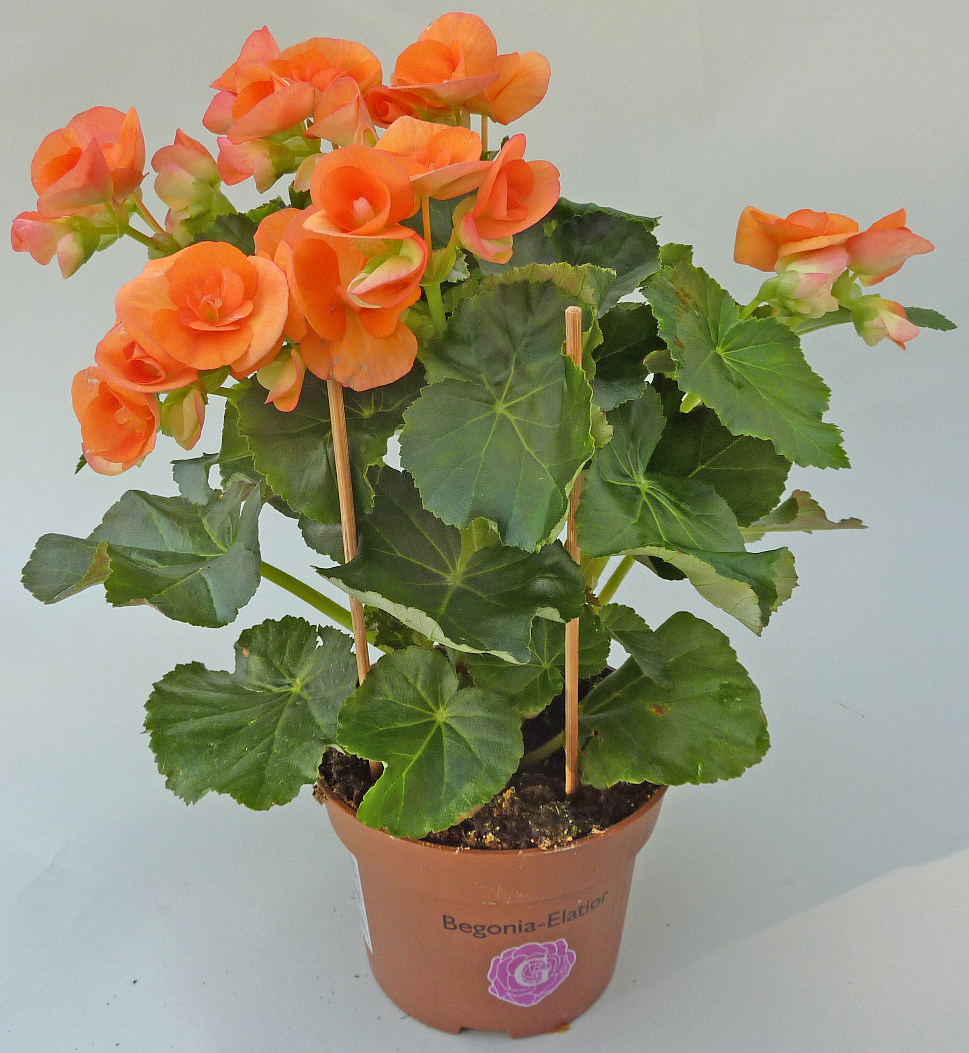De Begonia (Elatior groep) zie je veel in de wintermaanden. + (0,5)

i.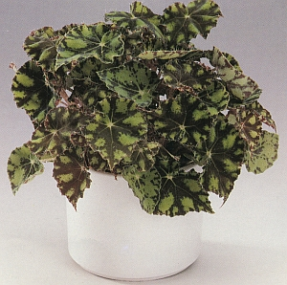De Begonia (Boweri Groep) heeft weinig water nodig. + (0,5)

j. 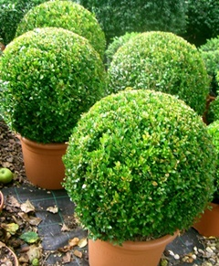De Buxus is winterhard en wintergroen. + (0,5)

Totaal aantal punten = cijfer
0,8

